Жиынтық бағалау тапсырмалары
«Физика» пәнінен 1-тоқсанға арналған
- Төмендегі қасиеттердің қайсысы қатты денелерге тән?
- бөлшектер арасындағы тартылыс әлсіз, олардың орналасуы белгілі бір реттілікті сақтайды;
- бөлшектер еркін қозғалады, олардың арақашықтығы бір молекуланың өлшемінен кіші;
- бөлшектер белгілі бір ретпен орналасып, тепе-теңдік қалпының маңында тербеледі;
- бөлшектер арасындағы тартылыс күшті және олар бір орыннан екінші орынға секіреді;
- бөлшектер еркін қозғалады, олардың арақашықтығы бір молекуланың өлшемінен үлкен.
[1]
- Егер зат жеке молекулаларға ыдыраса, ол … күйде болады.
- сұйық күйде, себебі молекулалар арасында тартылыс жоқ;
- қатты күйде, себебі оның молекулалары арасында тартылыс бар;
- газ күйінде, себебі молекулалар арасында тартылыс жоқ;
- сұйық және газ күйлерінде, себебі молекулалар арасында тартылыс жоқ;
- сұйық және қатты күйлерінде, себебі молекулалар арасында тартылыс бар.
[1]
- Температура 20 ⁰С-қа төмендеді. Кельвин шкаласы бойынша бұл өзгеріс неге тең?
- 293 К
- 253 К
- 193 К
- 53 К
- 20 К
[1]
- (а) Бензин сақталатын резервуарлар түзілген буды сыртқа шығаратын клапандармен міндетті түрде жабдықталады. Бұл резервуарларда бу қайдан пайда болады? ________________________________________________________________________ [1]

(b) Түзілген бу сыртқа шығарылғаннан кейін сұйықтың температурасы қалай өзгереді?
________________________________________________________________________[1]

- Суретте Қиыр Солтүстік және Орталық Азия (түрікмен) халықтарының ұлттық киімдері көрсетілген.
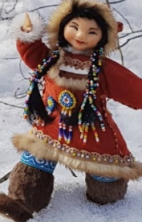 | 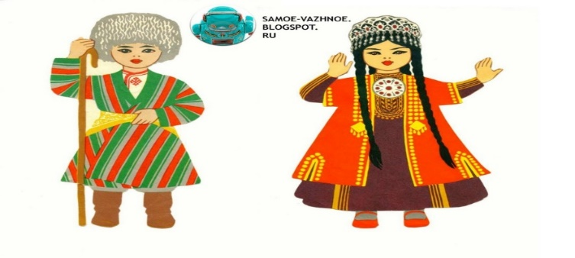
Қиыр Солтүстік | Орталық Азия

- Неліктен Қиыр Солтүстік халықтары суықта да, оңтүстікте тұратын адамдар жазғы ыстықта да жылы киінеді?
––––––––––––––––––––––––––––––––––––––––––––––––––––––––––––––––––––––
[2]
- Төмендегі суретте қос әйнекті заманауи терезе жақтауы көрсетілген. Неліктен терезелерге қос әйнек орнатылады?
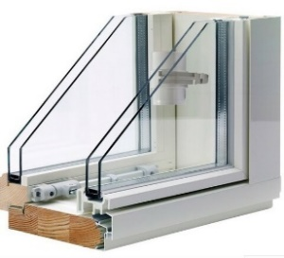 | 1) ––––––––––––––––––––––––––––––––––––––––––––  2) ––––––––––––––––––––––––––––––––––––––––––––
[2]
- (а) Төрт түрлі заттың балқу және қайнау температуралары берілген. Қай заттар 0 °C-та сұйық күйде болады? Бірнеше жауапты таңдауға болады.
 | Балқу температурасы / ⁰С | Қайнау температурасы / ⁰С
 | $$-219$$ | $$-183$$
 | $$-7$$ | 58
 | 98 | 890
 | $$-40$$ | 357
[2]
- МКТ-ның негізгі қағидаларына сүйеніп, сөйлемдерді толықтырыңыз.
Броундық қозғалыс __________________________________ екенін дәлелдейді.
_______________________________________________________________________
[1]
- Диффузия қай жерде жылдамырақ жүретінін астын сызып көрсетіңіз:
суда, эфир буында, мыс пластинада.
[1]
- Сабын кесегін сулап, тәрелкеге басса, ол жабысады. Бұл тәжірибе МКТ-ның қай негізгі қағидасын көрсететінін жазыңыз.
_____________________________________________________________________ [1]
- (а) Төмендегі кестенің қай жолдарында Кельвин және Цельсий шкалалары дұрыс түрлендірілген? «v» белгісін қойыңыз. Тапсырмада екі немесе одан да көп дұрыс жауап бар.

 | Кельвин бойынша температура / K | Цельсий бойынша температура / °C | v
 | 23 | $$-250$$
 | 100 | $$-173$$
 | 503 | 230
 | 300 | $$-27$$
[3]
- Суық күні қоршаудың екі бағаны арасындағы қашықтық миллиметрлік бөліктері бар металл рулеткамен өлшеніп, 3 м болды.
Ыстық күні сол екі баған арасындағы қашықтық осы рулеткамен қайта өлшенеді. Металл рулетка қызады және оның температурасы жердің температурасынан жоғары болады. Жердің температурасы тұрақты қалады.

Екі тұжырымның ДҰРЫСЫН таңдап, түсіндіріңіз:
- өлшеуіш таспа 3 м-ден аз көрсетеді, себебі шкала бөліктерінің арасы ұлғайған.
- өлшеуіш таспа 3 м-ден көп көрсетеді, себебі шкала бөліктері бір-біріне жақындаған.
____________________________________________________________________ [2]

- Температурасы 0 °C су жылу оқшауланған ыдыста сақталады. Температурасы 0 °C мұз кесегі суға толық батырылады. Суреттегі белгілер: мұз және су.

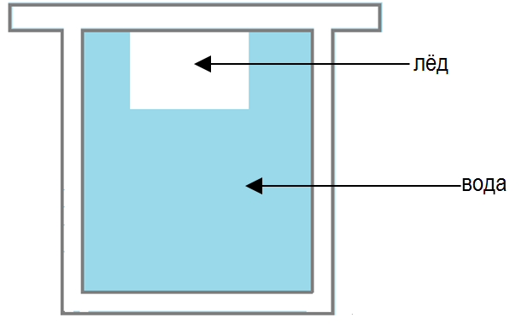
- (i) Мұзға не болады? Дұрыс жауапты таңдаңыз.
Мұз _____________________________________________________________
толық ериді / толық ерімейді / мүлде ерімейді
[1]
(ii) Судың температурасы қалай өзгереді? Дұрыс жауапты таңдаңыз.
Судың температурасы ___________________________________________________
төмендейді / жоғарылайды / өзгермейді
[1]
- (i) Мұз температурасы $20 ℃$ суға салынса, мұз бен судың ішкі энергиясы қалай өзгереді? ____________________________________________________________________
[2]
(ii) Кельвин шкаласы бойынша қандай температурада жылулық тепе-теңдік орнайды?

Т = __________
[1]
- Температурасы $0 ℃$, массасы 127 г мұз температурасы $20 ℃$, массасы 500 г суы бар калориметрге салынады. Калориметрдің массасы мен жылусыйымдылығын ескермеңіз. Судың меншікті жылусыйымдылығы $с = 4200 Дж/(кг∙℃)$, мұздың меншікті балқу жылуы $=3,3∙{10}^{5}$ Дж/кг.
- Мұзды толық балқытуға қажетті жылу мөлшерін анықтаңыз.
Q₁ =__________________
[2]
- Суды $0 ℃$-қа дейін салқындатқанда бөлінетін жылу мөлшерін анықтаңыз.
Q₂ =__________________
[2]
- (с) жағдайы үшін жылулық тепе-теңдік теңдеуін жазыңыз.
Q₁ және Q₂ мәндерін салыстырып, мұз толық ери ме деген қорытынды жасаңыз.
_____________________________________________________________________
[1]
- t = 0 сәтінде қатты күйде болатын затқа жылу тұрақты қуатпен беріледі. График температураның t уақытқа тәуелділігін көрсетеді. График осьтері: температура және уақыт.

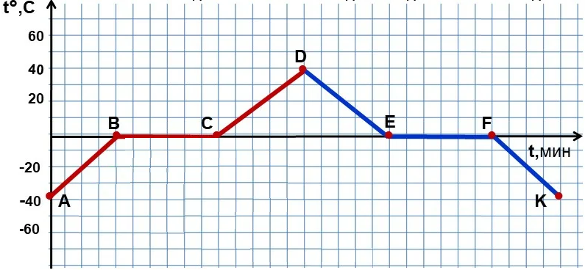

- Қай аралықтарда температура өзгермеді?
_________________________________________________
[1]

- Қай аралықтарда дене қатты күйде болды?
_________________________________________________
[1]
- Қай аралықтарда жылу бөлінді?
________________________________________________
[1]
- Қай аралықтарда жылу жұтылды?
_______________________________________________
[1]
- Қай нүктеде дене толық балқиды?
_______________________________________________
[1]
- Массасы 20 т шымтезек толық жанады. Шымтезектің меншікті жану жылуы q_{шымтезек} = 1,4$∙$10⁷ Дж/кг.
- Осы шымтезек толық жанғанда бөлінетін жылу мөлшерін анықтаңыз.
___________________________________________________________________ [2]
- Массасы 20 т шымтезек толық жанғандағыдай жылу мөлшерін алу үшін таскөмірдің қандай массасы қажет?
Таскөмірдің меншікті жану жылуы q_{көмір} = 3$∙$10⁷ Дж/кг.
_______________________________________________________________________ [2]

- Суретте ағаш және кірпіш үйлер көрсетілген. Қабырғаларының қалыңдығы бірдей болса, қай үй жылырақ: ағаш үй ме, әлде кірпіш үй ме?

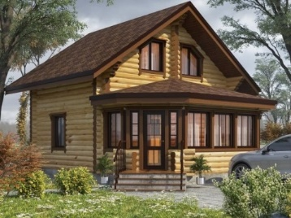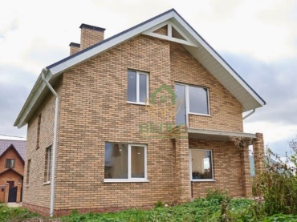
Ағаш үй Кірпіш үй

__________________________________________________________________[1]

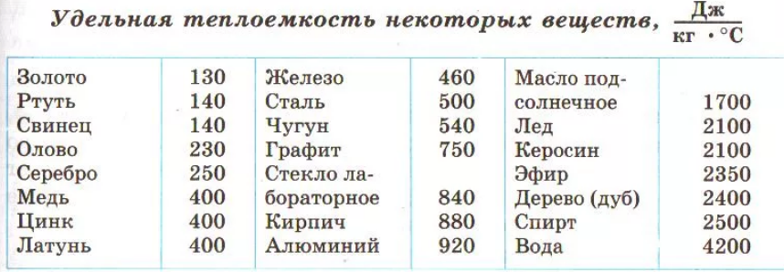
Анықтамалық кесте: заттардың меншікті жылусыйымдылығы, Дж/(кг·°C). Алтын — 130; сынап — 140; қорғасын — 140; қалайы — 230; күміс — 250; мыс — 400; мырыш — 400; жез — 400; темір — 460; болат — 500; шойын — 540; графит — 750; зертханалық шыны — 840; кірпіш — 880; алюминий — 920; күнбағыс майы — 1700; мұз — 2100; керосин — 2100; эфир — 2350; ағаш (емен) — 2400; спирт — 2500; су — 4200.
Неліктен олай ойлайтыныңызды түсіндіріңіз.
____________________________________________________________________
[1]

Барлығы: [40]

«Физика» пәнінен 1-тоқсанға арналған жиынтық бағалау тапсырмалары

А бөлімі
- Төменде екі тұжырым берілген.

1: Молекулалар бір-бірінен алыс орналасқан. Олар ретсіз, хаосты қозғалып, бір-бірімен соқтығысады.
2: Молекулалар бір-біріне жақын орналасқан. Олар тербеледі, сондай-ақ бір-біріне қатысты орнын өзгерте алады.

1 және 2 тұжырымдар заттың қандай күйлерін сипаттайды?

- 1 — газ, 2 — сұйық
- 1 — сұйық, 2 — газ
- 1 — газ, 2 — қатты дене
- 1 — қатты дене, 2 — сұйық
[1]
- Сынапты термометр 0 ºС-тан 100 ºС-қа дейінгі температураны өлшеуге қолданылады. Неліктен сынап пайдаланылады?

- Сынаптың жылу өткізгіштігі төмен.
- Сынап қыздырғанда ұлғаяды.
- Сынап 100 ºС-тан төмен температурада қайнайды.
- Сынап 0 ºС-тан жоғары температурада балқиды.
[1]
- Қай мысалда дененің ішкі энергиясы механикалық жұмыс атқару нәтижесінде өзгереді?

- Электр шәйнекте су қайнайды.
- Шай қасық ыстық су құйылған стақанға батырылған.
- Жүк көлігі күрт тежелгенде тежегіштерден күйік иісі шықты.
- Адам тоңған қолдарын жылы радиаторға тигізіп жылытады.
[1]
- Берілген жағдайлардың қайсысында дененің ішкі энергиясы жылу берілу нәтижесінде өзгереді?

- Бұрғымен тесік жасағанда бұрғының қызуы.
- Газ ұлғайған кезде оның температурасының төмендеуі.
- Тоңазытқышта сары май қорабының салқындауы.
- Қозғалып келе жатқан пойыз дөңгелектерінің қызуы.
[1]
- Бөлмеде жылытқыш бар. Бөлмені жылыту кезіндегі ауа ағындарының қозғалысы қай суретте дұрыс көрсетілген?
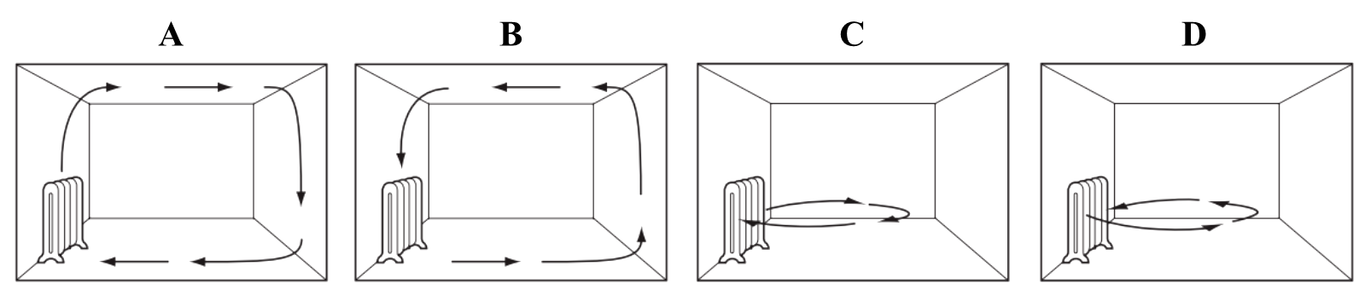
[1]
- Судың меншікті жылусыйымдылығы 4200 Дж/(кг ∙ ºС). Бұл нені білдіреді?

- 4200 кг суды 1 ºС-қа қыздыру үшін 1 Дж жылу қажет.
- 1 кг суды 4200 ºС-қа қыздыру үшін 1 Дж жылу қажет.
- 1 кг суды 1 ºС-қа қыздыру үшін 4200 Дж жылу қажет.
- 1 кг суды қыздыру үшін 4200 Дж жылу қажет.
[1]
- Суретте зат күйінің өзгеру процестері көрсетілген. Қай өзгерістерде энергия бөлінеді? Суреттегі күйлер: қатты, сұйық, газ.

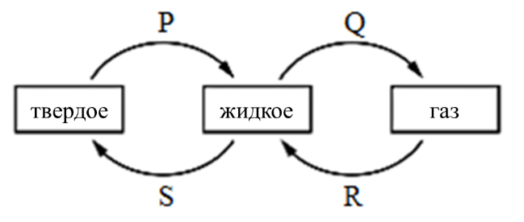

- Q және R
- R және S
- P және R
- P және Q
[1]
- Оқушы балауыздың балқу температурасын анықтау тәжірибесін жүргізді. Графикте балауыз салқындаған кездегі температураның өзгерісі көрсетілген. Суреттегі белгілер: температура, балауыздың балқу температурасы, уақыт.

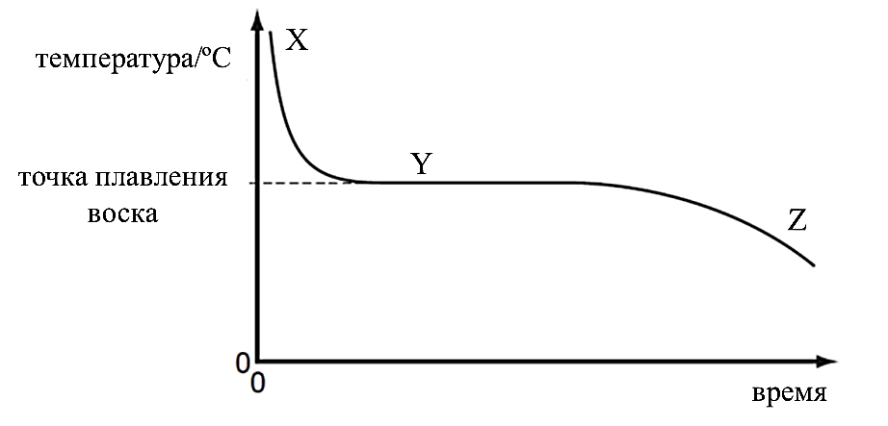
Қай тұжырым дұрыс?

- X аралығында температура Z аралығына қарағанда баяуырақ төмендейді.
- Y аралығында балауыз ішкі энергиясын жоғалтады.
- Z аралығында молекулалардың қозғалысы тоқтайды.
- Y аралығында балауыз толық қатты күйде болады.
[1]
- Төмендегі графикте қыздырылған дене температурасының өзгерісі көрсетілген. Графиктің қай бөлігі қайнау процесін сипаттайды? Осьтер: температура және уақыт.

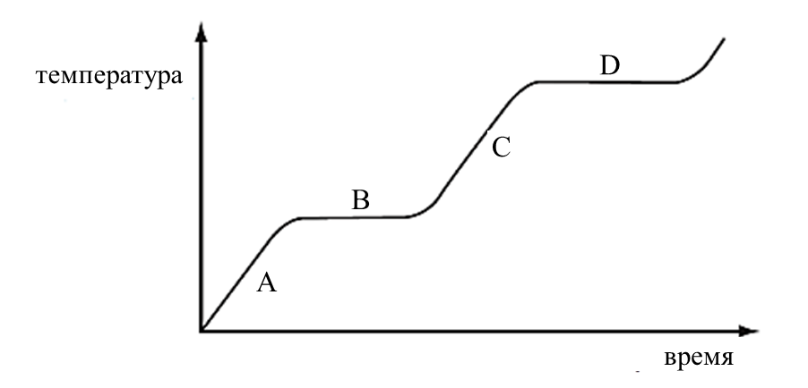
[1]
- Оқушы болат цилиндрдің меншікті жылусыйымдылығын тәжірибе арқылы анықтады. Зертханалық жұмыста 395 Дж/(кг∙ºС) мәні алынды, ал кестелік мәні 460 Дж/(кг∙ºС). Суреттегі белгілер: ыстық су, жіп, болат цилиндр, жылу оқшаулағыш, калориметр.

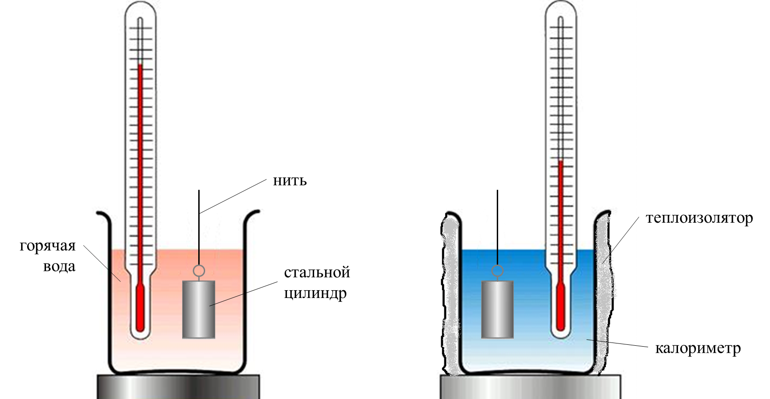
Дененің меншікті жылусыйымдылығының дәл анықталмауына қай фактор көбірек әсер етеді?

- Жіптің ішінара қызуы.
- Термометрдің суық суды жылытуы.
- Термометрдің өлшеу қателігі.
- Цилиндрді ыстық судан тасымалдаған кезде оның салқындауы.
[1]
Барлығы: [10]
B бөлімі

- Суретте сынапты термометр көрсетілген. C нүктесі мұздың балқу температурасына, A нүктесі судың қайнау температурасына сәйкес келеді.
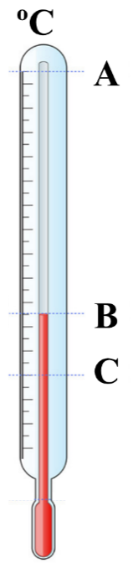
- A және C нүктелерінің температураларын Кельвин шкаласы бойынша жазыңыз.

[2]
- Қазір бөлме температурасы 25 ºС; ол суретте B әрпімен белгіленген. Молекулалық-кинетикалық теория тұрғысынан сынаптың көлемі неліктен ұлғайғанын және оның деңгейі C нүктесінен B нүктесіне неліктен көтерілгенін түсіндіріңіз.

11-сурет

[2]
Барлығы: [4]
- а) 12.1-суретте қатты денедегі бөлшектердің орналасуы көрсетілген (масштаб сақталмаған).
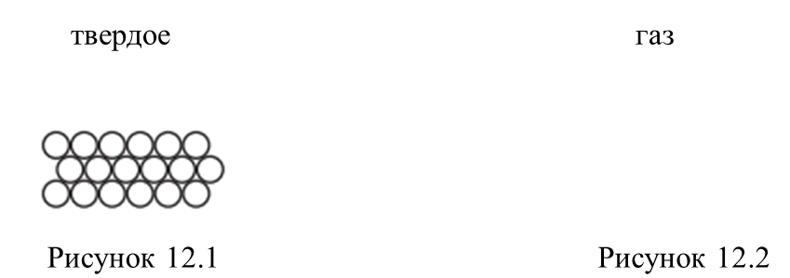
- Қатты денедегі бөлшектердің қозғалысы мен өзара әрекеттесуін сипаттаңыз.
_____________________________________________________________________________________________________________________________________________________ [2]

- 12.2-суретте газдағы бөлшектердің орналасуын көрсету үшін кемінде 10 бөлшек салыңыз.
[1]
- Газдағы бөлшектердің қозғалысы мен өзара әрекеттесуін сипаттаңыз.
_____________________________________________________________________________________________________________________________________________________ [2]
- 12.3-суретте түтін бөлшектерін бақылауға арналған қондырғы көрсетілген. Белгілер: микроскоп, жарық, түтін бөлшектері бар шағын камера.
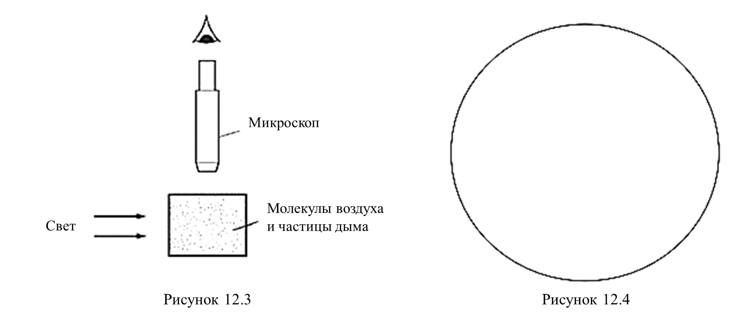
- Түтін бөлшектері қалай қозғалады?
_________________________________________________________________________________________________________________________________________________________________________________________________________________________________ [1]

- Түтін бөлшектерінің қозғалу жылдамдығы қай факторға тәуелді?
_____________________________________________________________________________________________________________________________________________________ [1]

- 12.3-суретте броундық бөлшектің қозғалыс траекториясын бейнелеңіз.
[1]
- Диффузия қай жерде баяуырақ жүретінін астын сызып көрсетіңіз:
темір білеуде; сынап буында; су құйылған стақанда.
[1]
Барлығы: [9]
- а) Шәйнектегі суды тезірек қыздыру үшін неліктен жанарғының кранын ашып, жалынды күшейтеді?
_____________________________________________________________________________________________________________________________________________________________ [1]

- Массасы 50 кг құрғақ ағаш отыны толық жанады.

- Құрғақ ағаш отынының меншікті жану жылуы $q_{ағаш}=1∙{10}^{7}$ Дж/кг. Бұл нені білдіреді?
_____________________________________________________________________________________________________________________________________________________ [1]

- Осы отын толық жанғанда бөлінетін жылу мөлшерін анықтаңыз.

[2]
- Массасы 50 кг құрғақ ағаш отыны толық жанғандағыдай жылу мөлшерін алу үшін бензиннің қандай массасы қажет?
Бензиннің меншікті жану жылуы $q_{бензин}=4,6∙{10}^{7}$ Дж/кг.

[2]
Барлығы: [6]

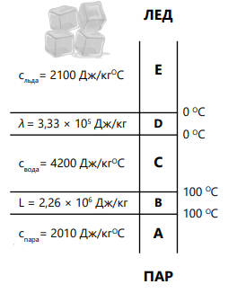
- 14-суретте бастапқы температурасы 105 ºС болатын 100 г буға арналған диаграмма берілген. Соңғы күйдегі заттың температурасы −5 ºС. Суреттегі белгілер: мұз, су, бу.

Сурет деректерін пайдаланып, тапсырмаларды орындаңыз:

- (i) A–E аралықтарының әрқайсысында заттың күйін анықтаңыз.
А ________________________________________
В ________________________________________
С ________________________________________
D ________________________________________
E ________________________________________
[2]

14-сурет

(ii) Берілген ақпаратты пайдаланып, будың ең төмен температурасын анықтаңыз.

[1]
(iii) Әр аралықта (A-дан E-ге дейін) жылу мөлшерін есептеу формулаларын жазыңыз.

[3]
(iv) Буды толық салқындату кезінде бөлінетін жылу мөлшерін есептеңіз.

[2]
- Жылу алмасу кезінде бу, су және мұз температурасының уақытқа тәуелділік графигін салыңыз.

[3]
Барлығы: [11]

Жалпы: 40 балл

«Физика» пәнінен 1-тоқсанға арналған жиынтық бағалау тапсырмалары

А бөлімі

- Молекулалық-кинетикалық теорияның бір қағидасы бойынша зат бөлшектері хаосты қозғалыста болады. Бұл қағидаға дәлел ретінде келесі тұжырымдар берілген:
  - Сұйықтың кез келген температурада булана алуы.
  - Сұйық бағаны қысымының тереңдікке тәуелділігі.
  - Сұйыққа батырылған денелердің кері итерілуі. Қай тұжырымдар дұрыс?

- тек 1.
- тек 2.
- 1 және 2.
- 2 және 3.
[1]

- Термометрде сұйықтың қай қасиеті пайдаланылады?
- сұйық қыздырғанда ұлғайып, салқындатқанда сығылады.
- сұйық қыздырғанда көлемі кішірейіп, салқындатқанда ұлғаяды.
- сұйық қыздырғанда да, салқындатқанда да көлемі ұлғаяды.
- сұйық қыздырғанда да, салқындатқанда да көлемі кішірейеді.
[1]

- Ағашты ұзақ уақыт аралағанда ара қызады. Дұрыс жауапты көрсетіңіз.

 | Атқару  механикалық жұмыс | Жылу беру | Өзгеруі  ішкі энергияның
A | + | + | +
B | + | + | -
C | - | + | +
D | + | - | +

[1]
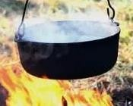

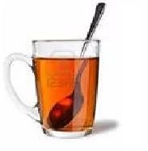
- 1-суретте жылулық процестер көрсетілген: A — судың қайнауы; B — адамның отқа жылынуы; C — қасықтың ыстық шайда қызуы.
А В С
1-сурет

Дұрыс жауапты көрсетіңіз.
- A — жылуөткізгіштік, B — конвекция, C — сәуле шығару
- A — конвекция, B — жылуөткізгіштік, C — сәуле шығару
- A — конвекция, B — сәуле шығару, C — жылуөткізгіштік
- A — сәуле шығару, B — жылуөткізгіштік, C — конвекция

- 4-тапсырмадағы әр жылу берілу түрінің кемінде бір ерекшелігін атаңыз.

А:

[1]

В:

С:

- Шойынның меншікті жылусыйымдылығы 540 Дж/(кг·°С). Бұл нені білдіреді?
[1]

- Массасы m денені қыздыруға қажетті жылу мөлшері.
- Дененің температурасын 1 Кельвинге көтеруге жұмсалатын жылу мөлшері.
- Дененің ішкі энергиясын 1 Дж-ға өзгертуге қажетті жылу мөлшері.
- Массасы 1 кг дененің температурасын 1 °С-қа өзгертуге қажетті жылу мөлшері. [1]

- Мұз отта толық балқыған кезде оның температурасы 0 °С болып, өзгеріссіз қалды. Қате тұжырымды көрсетіңіз.
- Зат бір агрегаттық күйден екіншісіне тұрақты температурада өтеді.
- Мұзға берілген жылу су молекулаларының байланыстарын бұзуға жұмсалады.
- Мұзға берілген жылу оның температурасын өзгертеді.
- Судың температурасын көтеру үшін қосымша жылу қажет.
[1]
- 2-суретте температураның уақытқа тәуелділік графигі берілген. Осьтер: температура және уақыт.
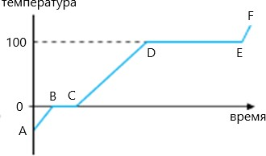
2-сурет

Графиктің BC бөлігі .................... сәйкес келеді.
- газ күйіне
- қатты күйге
- балқу процесіне
- булану процесіне [1]

- Температурасы 100 °С су мен температурасы 100 °С будың ішкі энергияларын салыстырыңыз.
- Будың ішкі энергиясы үлкен.
- Судың ішкі энергиясы үлкен.
- Ішкі энергиялары бірдей.
- Ішкі энергияларды салыстыруға деректер жеткіліксіз. [1]
- Оқушы 3-суреттегі қондырғымен темірдің жылусыйымдылығын анықтау тәжірибесін жүргізді. Суреттегі белгілер: термометр, қыздырғыш, темір блок.
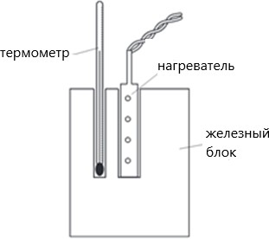
3-сурет
Ол кестеге үш физикалық шаманы жазды. Бос ұяшыққа төртінші физикалық шаманы жазыңыз.

Темірдің меншікті жылусыйымдылығы | Қыздырғыштан алынатын жылу мөлшері
Температуралар айырмасы
[1]

Барлығы: [10]
B бөлімі

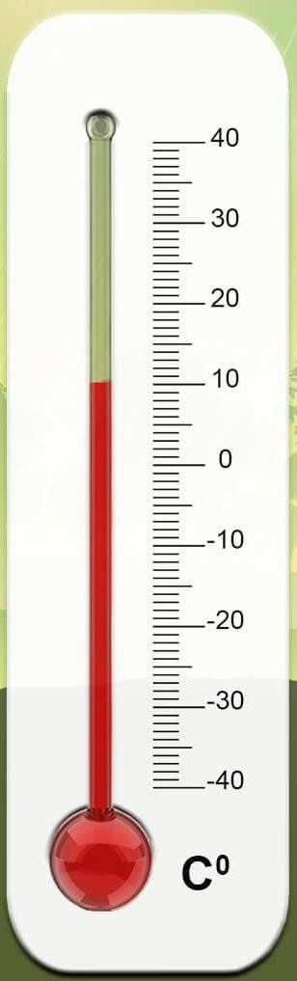
- 4-суретте сұйықтық термометр көрсетілген.

- Температураны Цельсий шкаласынан Кельвин шкаласына түрлендіру формуласын жазыңыз:
[1]
- Термометр көрсеткішін Кельвин шкаласы бойынша жазыңыз.

[1]

с) Термометрде қолдануға қолайлы спирттің екі қасиетін көрсетіңіз.
1) [1]
2) [1]

Барлығы: [4]

- а) Броундық қозғалыс пен диффузияның айырмашылығын жазыңыз.

[2]

b) Неліктен дымқыл көк матаны ақ матамен ұзақ уақыт бірге ұстау ұсынылмайды?
(і) Түсіндірмені толықтырыңыз:

Көк бояудың молекулалары уақыт өте келе ………….. молекулаларымен араласып,

.......................... ішіне енеді. [2]

(іі) Бұл физикалық құбылыс .................... деп аталады. [1]

(ііі) Сипатталған процесс қай жағдайда жылдамырақ жүреді?

[1]

с) Сүттің бетін микроскоппен қарағанда, оның бетінде қалқып жүрген ұсақ май тамшыларының ретсіз қозғалысын байқауға болады.
(і) Бұл құбылыс қалай аталады? Сипаттап, түсіндіріңіз.

[2]

(іі) Осы құбылыс негізінде қорытынды жасаңыз.

[1]

Барлығы: [9]

- а) Отынның меншікті жану жылуының анықтамасын жазыңыз.

[1]

b) Химиялық зертханада суды қыздыру үшін 11,2 г спирт жағылды. Спирттің меншікті жану жылуы 2,7·10⁷ Дж/кг. Спирт толық жанғанда қанша энергия бөлінеді?

Жылу мөлшері = Дж [2]

с) Суды қыздыру кезінде қоршаған ортаға 8,24·10³ Дж жылу берілді. Суды қыздыруға жұмсалған энергияны анықтаңыз.

Жылу мөлшері = Дж [2]

d) Есептелген пайдалы және жұмсалған жылу мөлшерлерін пайдаланып, спирт шамының ПӘК-ін есептеңіз.

ПӘК = % [2]

Барлығы: [7]

- 5-суретте температураның уақытқа тәуелділік графигі берілген.
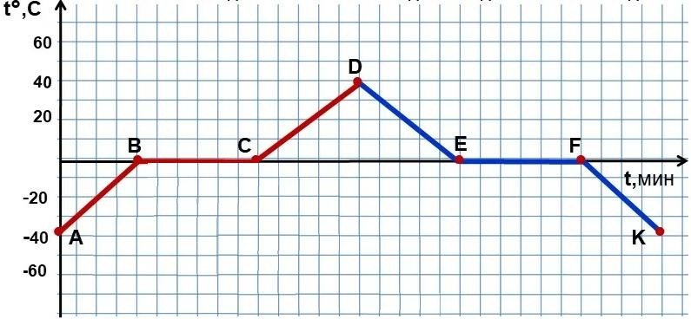
5-сурет
(a) (і) Температура өзгермеген аралықтарды көрсетіңіз.

[1]

(іі) Графиктің қай аралықтарында дене қатты күйде болады?

[1]

(ііі) Графиктің қай аралықтарында жылу бөлінеді?

[1]
- Графиктің қай аралықтарында жылу жұтылады?

[1]

- Графиктің қай нүктесінде дене толық балқиды?

[1]

b) Температурасы 0 °С, массасы 127 г мұз температурасы 20 °С, массасы 500 г суға салынады. Судың меншікті жылусыйымдылығы c = 4200 Дж/(кг∙℃), мұздың меншікті балқу жылуы λ = 3,3∙10⁵ Дж/кг.
- Мұзды толық балқытуға қажетті жылу мөлшерін анықтаңыз.

Q1 = Дж [2]

- Суды 0 ℃-қа дейін салқындатқанда бөлінетін жылу мөлшерін анықтаңыз.

Q2 = Дж [2]

- Мұз балқығаннан кейін қалған жылу мөлшерін есептеңіз.

[1]

Барлығы: [10]

Жалпы балл: [40]

